Afbeelding met tekst, Lettertype, grafische vormgeving, Graphics

Door AI gegenereerde inhoud is mogelijk onjuist.

Projectplan subsidie aanvraag

2025 en 2026

Extra inzet op de uitvoering van de ambities Nationaal Park Schiermonnikoog

Inhoud

1

Extra inzet op de uitvoering van de ambities Nationaal Park Schiermonnikoog 1

Inhoud 2

HOOFDSTUK 1 3

Inleiding 3

HOOFDSTUK 2 4

Nationaal Park Schiermonnikoog 4

HOOFDSTUK 3 5

Nadere verkenning doelen 5

HOOFDSTUK 4 8

Extra inzet voor het Nationaal Park 8

HOOFDSTUK 5 16

Begroting 16

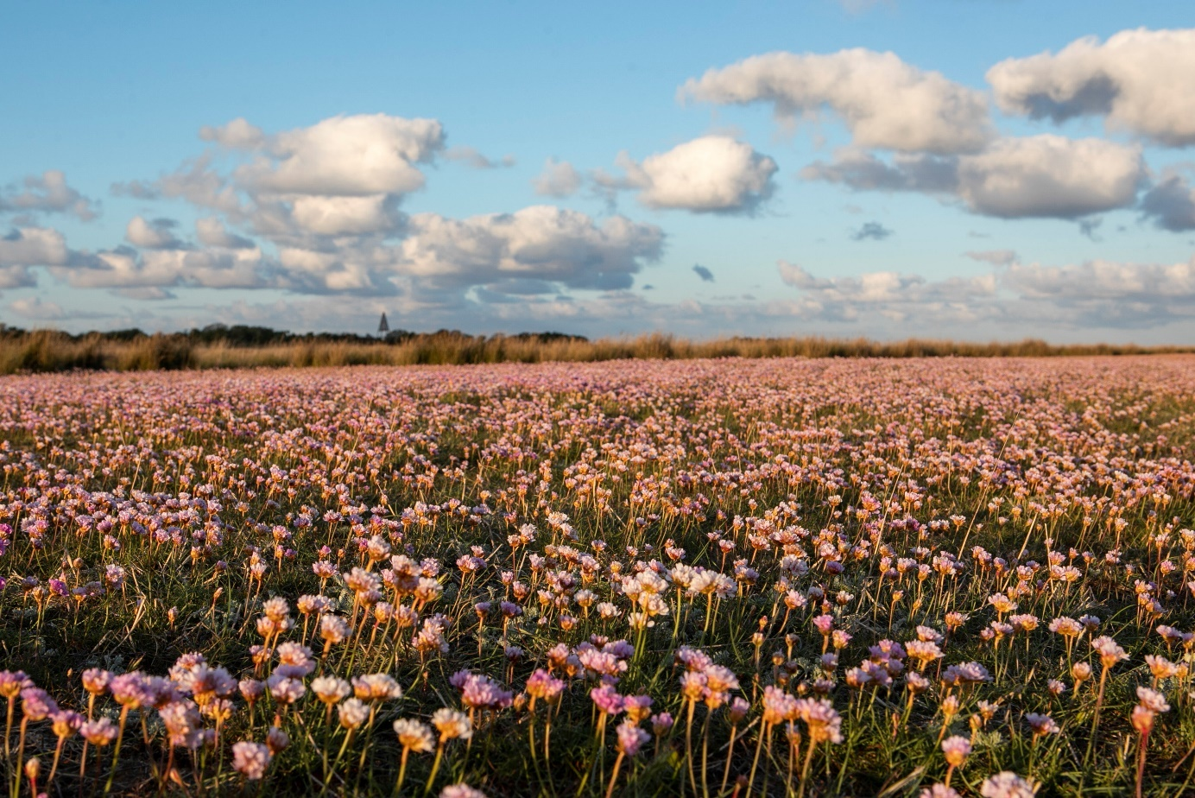

Foto: Engels gras door Ilja Zonneveld

HOOFDSTUK 1

Inleiding

Sinds 2015 werken overheden en maatschappelijke partijen samen aan de vernieuwing en versterking van de Nationale Parken. Doel daarvan is om de bestaande parken robuuster te maken en meer allure te geven. Naast de versterking van de ecologische en landschappelijke waarden, spelen ook vergroting van de leefbaarheid en betrokkenheid van ondernemers en bewoners een belangrijke rol, alsmede de versterking van de regionale economie. Samen moeten de Nationale Parken het visitekaartje worden van wat Nederland internationaal aan topnatuur te bieden heeft. Met als belangrijkste doel: de unieke natuurgebieden die de parken omvatten veerkrachtig, beleefbaar en –met respect voor de natuur – toegankelijk te maken.

Het streefbeeld voor de nationale parken is dat ze zich gaan onderscheiden met natuurwaarden van (inter)nationale allure, met een eigen identiteit en een eigen verhaal, die samen de wortels van de Nederlandse natuur vormen. Dit is in het nieuwe beleidsprogramma Nationale Parken 2024-2030 vertaald naar een vijftal doelstellingen. Hierover later meer.

De Rijksfinanciering wordt vanaf april 2025 via de Provincies verstrekt. Bij de Provincie Fryslân is dat via de aanvraag en beoordeling van een boekjaarsubsidie. Het Nationaal Park Schiermonnikoog heeft in december 2024 een aanvraag ingediend van € 126.000 voor het jaar 2025. De Rijksbijdrage voor 2025 voor de periode april tot en met december 2025 zal worden aangevraagd bij de Provincie Fryslân via een ophoging van de boekjaarsubsidie 2025. De aanvraag zal worden ingediend na behandeling in de vergadering van het Overleg Orgaan van 22 mei 2025. Voor 2025 gaat het om een (extra) bijdrage van € 113.000; in 2026 gaat het om € 230.000.

De inhoud van deze aanvraag is gefundeerd op drie lijnen die met elkaar verband houden:

1. De beleidsdoelen van het beleidsprogramma Nationale Parken 2024-2030
2. Het Ambitieplan Nationaal Park Schiermonnikoog (24 juni 2024) en de uitvoeringsagenda (21 november 2024)
3. Lokale ambities en koppelkansen met het Nationaal Park

Dit plan richt zich op de activiteiten van 2025 met een doorkijk naar 2026.

HOOFDSTUK 2

Nationaal Park Schiermonnikoog

Schiermonnikoog is in 1989 aangewezen als Nationaal Park. Nationaal Park Schiermonnikoog is één van de meest natuurlijke gebieden van Nederland. Wind, water en getij hebben het eiland gevormd en hebben nog steeds vrij spel op het strand en de kwelder. Het 5400 hectare grote Nationale Park omvat het hele eiland op 1000 hectare na. De bebouwde kom van Schiermonnikoog, de Banckspolder, het duingebied met recreatieve voorzieningen tussen Badweg en Prins Bernardweg, de Waddenhaven Schiermonnikoog en de veerdam zijn geen onderdeel van het Nationaal Park. De formele begrenzing in het noorden is de laagwaterlijn en in het zuiden het geulenstelsel op het Wad. In het Nationaal Park vind je op een klein oppervlak veel verschillende landschappen: van het wad tot de duinen en van het bos tot de Westerplas. Schiermonnikoog en de omringende zee zijn aangewezen als Natura 2000-gebied. De Waddenzee is erkend als UNESCO Werelderfgoed.

In het Nationaal Park Schiermonnikoog heeft de natuur altijd centraal gestaan: grote delen werden met rust gelaten, andere delen hebben hun soortenrijkdom en diversiteit te danken aan generaties lang extensief medegebruik en bepaalde vormen van beheer. Het grootste deel van Schiermonnikoog ontwikkelt zich vanzelf. Dat is ook hetgeen dat Nationaal Park Schiermonnikoog uniek maakt. Je kunt als mens ervaren onderdeel te zijn van een groter geheel. Het ritme van de getijden, van water en sediment, van seizoenen en van dag en nacht is leidend. Nationaal Park Schiermonnikoog wil ook een langdurige, duurzame en veilige instandhouding van het eiland waarborgen en werkt daarom actief samen met alle partners in het gebied.

**Nationaal Park Schiermonnikoog**

* 5.400 hectare groot
* 18 kilometer lang en 3,5 kilometer breed
* Verschil tussen eb en vloed: 2 tot 3 meter
* Ca. 300.000 bezoekers per jaar
* Ruim 300 vogelsoorten
* Ruim 500 plantensoorten
* 982[1] inwoners

HOOFDSTUK 3

Nadere verkenning doelen

***3.1 Doelen Beleidsprogramma Nationale Parken.***

De projecten en activiteiten genoemd in deze subsidieaanvraag dragen bij aan deze doelstellingen op de volgende wijze:

*Beleidsdoel 1. De natuur-, landschaps-, erfgoed- en ruimtelijke kwaliteiten van ieder Nationaal Park versterken – elk park vanuit de eigen gebiedsidentiteit*

Het gezamenlijk Ambitieplan Nationaal Park Schiermonnikoog is een belangrijk en gezamenlijk uitgangspunt om juist de samenhang van natuur, ontstaansgeschiedenis, landschapswaarden en cultureel erfgoed te verstevigen. En zo de gebiedsidentiteit krachtiger neer te zetten. Communicatie en educatie zijn hierin van onschatbare waarde.

*Beleidsdoel 2. Ieder nationaal park ontwikkelen naar robuustere natuur- en landschapsgebieden met stevige natuurkernen*

Er liggen de komende jaren kansen voor systeemherstel en voor het versterken van de verbinding tussen mens en natuur. Met de uitvoering van het huidige Beheer- en Inrichtingsplan (BIP +, 2011) heeft het Nationaal Park Schiermonnikoog zich ontwikkeld tot een kwalitatief hoogstaand natuur- en landschapsgebied. In de komende jaren wordt gewerkt aan een nieuw beheer en inrichting plan voor de Natura 2000 doelstellingen én die van het Nationaal Park. Via dit plan blijven we invulling blijven geven aan de verdere ontwikkeling van natuur en het landschap. Dit doen we de komende jaren integraal middels het Ambitieplan Nationaal Park Schiermonnikoog. De afgelopen tijd is er door alle partijen, samen met inwoners, hard gewerkt aan de totstandkoming van de ambities die bijdragen aan een kwalitatief hoogstaand natuur- en landschapsgebied met het Ambitieplan als basis.

*Beleidsdoel 3. De unieke natuurbeleving van elk nationaal park versterken, in balans met de draagkracht van de natuur*

Voor activiteiten in de nabijheid van het Nationaal Park Schiermonnikoog is de bijzondere eilandnatuur de basis. De ambitie van het Nationaal Park Schiermonnikoog is om draagvlak te creëren voor het behoud en de bescherming van de bijzondere natuurwaarden in het Nationaal Park. Daarbij staat het optimaal zichtbaar en beleefbaar maken van natuur, landschap en cultureel erfgoed voor bewoners en bezoekers centraal. We willen bereiken dat alle bezoekers, en ook bewoners, van het eiland een bijzondere natuurbeleving meemaken, een unieke ervaring die zorgt voor een gevoel van verbondenheid met het park. Naast een recreatief aanbod voor het beleven van de natuur, zetten we de komende tijd ook in op meer beleving van het landschap en de cultuur.

*Beleidsdoel 4. De samenleving steviger met de Nationale Parken verbinden*

Het Nationaal Park is niet alleen maar een bestuurlijk overlegorgaan. Het is ook vooral een platform waar eilanders bij betrokken zijn. Inwoners en ondernemers spelen met hun grote betrokkenheid en kennis een belangrijke rol in de manier waarop we met Schiermonnikoog om gaan. We zetten ons de komende jaren in om deze betrokkenheid een blijvende stem te geven. Inmiddels is er een onderzoek gestart naar de aansturing van het Nationaal Park dat wordt uitgevoerd door Wing.

*Beleidsdoel 5. De herkenbaarheid en eenheid van de gezamenlijke nationale parken in Nederland vergroten*

Zowel landelijk, als in de parken zijn we een collectief en werken we samen voor de ontwikkeling van Nationale Parken. We leveren initiatieven een bijdrage aan de zichtbaarheid, herkenbaarheid en eenheid van de Nationale Parken in Nederland. Voor ons Nationaal Park willen we (nog) meer inzetten op de relatie met de Parken binnen Werelderfgoed Wadden en met de organisaties die daar in opereren.

Foto: Helmgras door Peter Schut

Deze vijf beleidsdoelen vormen de basis voor de aanvraag. Het eigenaarschap voor de uitvoering van beleidsdoel 1 en met name 2 ligt vooral bij Provincie en beheerder, maar wel met sterke betrokkenheid van het Nationaal Park. Bij de beleidsdoelen 3, 4 en 5 is het Nationaal Park aan zet.

* 1. ***Uitvoeringsagenda Nationaal Park***

Het Overleg Orgaan heeft op 24 juni 2024 het Ambitieplan voor het Nationaal Park vastgesteld. In de vergadering van 21 november 2024 is de Uitvoeringsagenda besproken. Daarbij zijn de ambities in tijd gezet. Er zijn drie termijnen benoemd, namelijk ambitie op korte termijn (1-3 jaar) op middellange termijn (4-6 jaar) en op langere termijn (7-10 jaar). Bij de vaststelling van de uitvoeringsagenda is in het Overleg Orgaan bepaald dat de agenda “niet in beton gegoten is”. Er kan sprake zijn van voortschrijdend inzicht waardoor het beter is om de urgentie of zelfs de ambities in de uitvoeringsagenda aan te passen.

Voor deze aanvraag gaat het om projecten en processen die we nu al willen gaan starten, dus ambities op korte termijn. In het overzicht van projecten wordt aangegeven om welke ambitie uit de uitvoeringsagenda het gaat.

***3.3 lokale ambities en koppelkansen***

De betrokkenheid van de inwoners en lokale organisatie rond het Nationaal Park Schiermonnikoog is groot. En dat koesteren we uiteraard. Dit betekent enerzijds dat acties, projecten en processen goed afgestemd en gecommuniceerd worden met de partners en bewoners op het eiland. Anderzijds moet er ook ruimte zijn voor ideeën en trajecten die vanuit inwoners komen en aansluiten bij de doelen van het Nationaal Park. Daarmee wordt extra draagvlak gecreëerd.

Vanuit het Nationaal Park kan ook mee gedacht en mee gewerkt worden aan andere opgaven en trajecten op het eiland. Denk aan de Dijk- en Duinversterking (1eilaun), het Integraal Waterplan en de energietransitie. Daar waar mogelijk en passend kan het – via het Overleg Orgaan – onderwerpen van de uitvoeringsagenda naar voren halen of later programmeren.

*3.4 Aanvragende partij*

De (formele) aanvrager voor de ophoging van de boekjaarsubsidie Nationale Parken is het bestuur van de Beheerstichting Nationaal Park Schiermonnikoog.

Rekening nummer NL13 RABO 0300 9262 19

KVK nummer 62065475

Contactpersoon D. Holwerda, secretaris Nationaal Park Schiermonnikoog, [d.holwerda@fryslan.frl](mailto:d.holwerda@fryslan.frl), 06-52071123

De inhoud van deze aanvraag is via de werkgroep Beheer voorgelegd aan de vergadering van het Overleg Orgaan op 22 mei 2025. De agenda van deze vergadering, dus inclusief deze aanvraag, is behandeld op de publieksavond van 8 mei 2025. Het Bestuur van het Nationaal Park heeft geen subsidieverordening en werkt dus niet via subsidies. Voor grotere projecten worden activiteiten uitgezet via opdrachten of op rekening. Daarbij worden de voorwaarden voor overheidsaanbestedingen gevolgd.

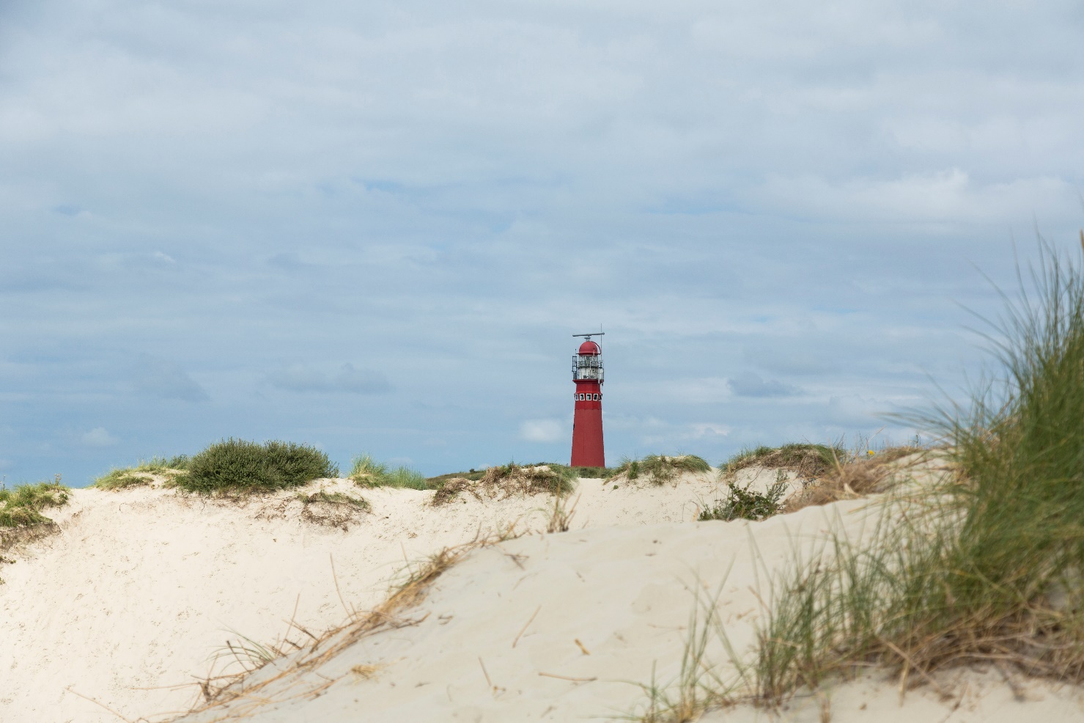

Foto: Vuurtoren door Andries de-la-Lande-Cremer

HOOFDSTUK 4

Extra inzet voor het Nationaal Park

Dit hoofdstuk beschrijft de processen en projecten waar we de komende periode uitvoering aan willen geven. Ze dragen bij aan de doelen van het beleidsprogramma Nationale Parken 2024-2030, het Ambitieplan Nationaal Park Schiermonnikoog inclusief Uitvoeringsagenda en lokale ambities.

* Extra inzet communicatie en educatie
* Integrale Campagne als vervolg op voel je welkom in het Nationaal Park
* Projecten in samenwerking met andere Nationale Parken
* Projecten voor de ontwikkeling van het Nationaal Park Schiermonnikoog

4.1 Intensiveren inzet communicatie en educatie

Goede communicatie en educatie geeft houvast en structuur, vergroot de samenwerking en versterkt de gebiedsidentiteit van het Nationaal Park. Op die manier kunnen we Nationaal Park Schiermonnikoog goed op de kaart zetten en daarmee ook het stelsel van de Nationale Parken in Nederland. Concreet willen we de komende tijd inzetten op:

* Het vertalen van de identiteit en unieke eigenschappen van het Nationaal Park Schiermonnikoog naar belevenissen en verhalen in de praktijk; Dit vastleggen in een breed gedragen meerjaren communicatie en educatie strategie voor het Nationaal Park.
* Meer partijen en organisaties (denk aan bewoners, ondernemers, onderwijsinstellingen) verbinden aan het Nationaal Park en hen bewegen een bijdrage te leveren aan het beschermen en verbeteren van de natuurlijke, landschappelijke en culturele waarden van het Nationaal Park;
* Alle betrokken organisaties op een constructieve manier met elkaar samen laten werken. De coördinator speelt hier een belangrijke verbindende rol. Willen we met een heldere boodschap naar buiten treden, dan is het noodzakelijk om een overkoepelende samenwerking met de partners te bewerkstelligen;
* De werkgroep communicatie en educatie. Deze werkgroep, vertegenwoordigd door gebiedsondernemers, de gebiedsbeheerder, de provincie Friesland, de gemeente Schiermonnikoog, het Waterschap en verscheidene andere gebiedspartners, geeft zowel gevraagd als ongevraagd advies aan het overlegorgaan van het Nationaal Park. De coördinator communicatie en educatie zit deze werkgroep voor.
* Het versterken van de samenwerking in het kader van Werelderfgoed Waddenzee. In 2009 heeft de Waddenzee de status van UNESCO Werelderfgoed ontvangen vanwege het jonge en oorspronkelijke waddenlandschap, de dynamiek in het gebied en het zeldzame en gevarieerde waddenleven. De Waddenzee is één van de grootste waterrijke gebieden op aarde met een uniek landschap en rijke natuur. Deze boodschap kan nog beter verteld worden door organisaties, ondernemers en inwoners van het gebied.
* Natura 2000 nieuwe beheervisie: communicatie

Om bovenstaande doelen te realiseren is over de projectperiode 2025/2026 uitbreiding van de huidige inzet van de medewerker en de coördinator Communicatie & Educatie nodig.

**Uitbreiden inzet coördinator Communicatie & Educatie naar 0,5 fte.** Op dit moment is de coördinator C&E binnen het Nationaal Park beschikbaar voor 0,3 fte (ca. 10 uur per week). Dit is in de huidige situatie minimaal. Per juli 2024 hebben we vanuit de rol van coördinator extra ingezet op meer verbinding en samenwerking met bewoners, ondernemers en gebiedspartners van het Nationaal Park Schiermonnikoog. Het is belangrijk om de ingezette weg voort te zetten.

Voor de periode van 1 april 2025 tot 1 januari 2026 gaat het om ruim300 uur (tarief € 97,85,- uur). Voor het jaar 2026 wordt een extra inzet van ruim 400 uur ingeschat

Kosten 2025: € 30.000,-

Inschatting 2026: € 40.000

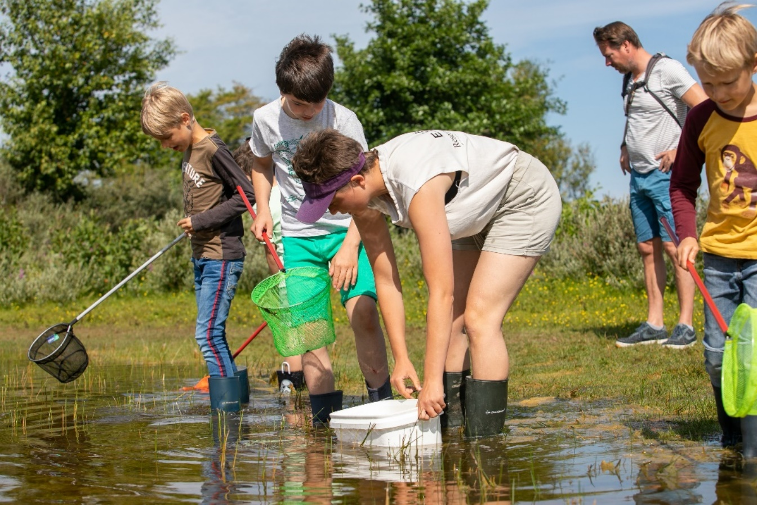

Foto: kleine beestjes excursie door Ilja Zonneveld

**4.2 Integrale meerjarige Campagne als vervolg van “Voel je welkom in het Nationaal Park Schiermonnikoog”**

In het kader van de TONP 2045/2025 is de welkomstfolder in gezamenlijkheid met gemeente, VVV, Natuurmonumenten en Nationaal Park opnieuw uitgebracht. Nationaalpark Schiermonnikoog kent net als veel andere Nationale Parken ‘Gastheren’. Dit zijn vaak ondernemers die o.l.v. de medewerkers van het nationale park hun gasten informeren over de bijzondere plek waar zij ondernemen. Gastheren zijn trots op hun omgeving en in het geval van Schiermonnikogers komt daarbij ook de trots om eilander te zijn. Deze trots en liefde voor ‘hun’ eiland vormt de basis voor het op een ludieke en positieve onder de aandacht brengen van de geldende

gedragsregels op ‘hun’ eiland.

In deze campagne gaat het dus om de ‘spelregels’ van een bezoek aan Schiermonnikoog: hoe zorgen we er met zijn allen voor dat de unieke natuur- en cultuurwaarden van ons kleine eiland gewaarborgd blijven. Dit vraagt om een integrale aanpak: een campagne voor bezoekers, zowel individuen als groepen, als ook voor ondernemers die nieuwe activiteiten willen ontwikkelen op het eiland. Met deze campagne zorgen we dat alle gastheren en eilanders de zelfde waarden en ‘regels’ op een constructieve positieve manier uitdragen. Daarnaast is het ook van belang te borgen dat er gehandhaafd kan worden indien nodig.

Om dit mogelijk te maken willen we gezamenlijk met bovenstaande partijen de huidige campagne een vervolg geven.

Projectkosten 2025: € 20.000,-

Projectkosten 2026: € 30.000,-

*Het Baken*

Informatiecentrum Het Baken is de toegangspoort van Nationaal Park Schiermonnikoog. Het is voor veel mensen het eerste fysieke contactmoment met het Nationaal Park. Daarom biedt het Baken een unieke plek om het verhaal van het Nationaal Park te laten zien, te vertellen, bezoekers te verwonderen en te informeren over de schoonheid en de staat van de natuur. Hiervoor is het nodig om het centrum educatief te versterken. We willen meer educatief aanbod over het behouden van de natuur, in en rondom het informatiecentrum creëren. Natuurbehoudseducatie kan namelijk op meer plaatsen dan alleen door middel van een expositie of excursies doorgegeven worden. Ook bij prullenbakken of de toiletten kan al een boodschap van het Nationaal Park naar voren gebracht worden. Kortom, we kunnen ‘ons’ verhaal op veel meer plaatsen vertellen!

Om dit alles vorm te geven zijn er uren en middelen nodig voor de coördinatie en educatieve inrichting in en rondom het informatiecentrum. Dit onderdeel wordt voorzien in het jaar 2026.

*Ontwikkelen excursie volgens methode heritage interpretation*

De mederwerker communciatie en educatie heeft in het kader van het Waddenbrede programma gastheerschap van de Wadden de cursus heritage interpretation gevolgd. M.b.v. deze methode willen we een nieuwe excursie ontwikkelen.

*Deelname gastheerschap Werelderfgoed*

Daarnaast willen we zoveel mogelijk samen optrekken met Visit Wadden, de Waddenvereniging en WEC rond het programma gastheerschap van de Wadden. Het Nationaal Park, noch haar partners op het eiland zijn hier tot nu toe bij aangesloten, zodat activiteiten van Visit Wadden in principe “ongedekt” zijn. Vanuit het Nationaal Park zien we juist momenteel heel veel aanknopingspunten zodat we hiervoor tijd en geld willen reserveren.

*Nieuw beeldmerk en enquête module*

Naast een fysiek informatiepunt willen we ook meer en meer inzetten op de sociale media en digitale vormen. De Nationale Parken hebben een nieuwe huisstijl vastgesteld en dat vertalen we naar ons Nationaal Park. Ook de vernieuwing van het online platform “Schitterend Schiermonnikoog” willen we doorzetten zodat we dit participatie en communicatie platform beter kunnen inzetten voor de projecten in ons Nationaal Park.

*Meten is weten*

Op de vijf eilanden willen de VVV’s samen met de partners meer informatie verzamelen van de bezoekers. Op Texel, bij het Nationaal Park Texel, wordt gewerkt aan metingen die verder gaan. Ook hazen, konijnen, honden en katten kunnen geregistreerd worden en de gegevens kunnen met AI betrouwbaar geëxtrapoleerd worden. Dit zou een schat van gegevens kunnen opleveren waarbij met verschillende projecten (begrazing, wegvangen katten, geleiding bezoekers) gebruik van kan worden gemaakt. Het grootste deel van dit project is gepland in 2026.

Projectkosten 2025 excursie: € 5.000,-

Uitrol logo en enquete module 2025 € 10.000,-

Projectkosten 2026 Baken: € 10.000,-

Deelname gastheerschap Waddenzee 2025: € 5.000,-

Idem 2026 € 10.000,-

Meten is weten 2025 5000

Idem 2026 20000

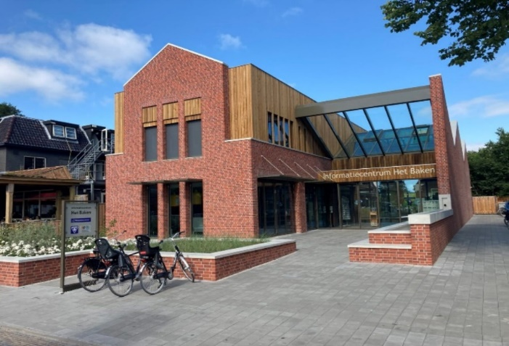

Foto: het Baken Schiermonnikoog

**4.3 Projecten in samenwerking met Nationale Parken**

Zowel landelijk, als in de parken zijn we een collectief en werken we samen voor deze parels. Met deze drie projecten hopen we het stelsel zichtbaarder te maken, gebieden waar de Nederlander trots op is en omarmt. Met ondersteuning van de Rijksbijdrage TONP 2024/2025 is al een start gemaakt met verschillende projecten, maar deze komen elk jaar terug. Voor de projectperiode wordt een klein bedrag begroot voor invulling van deze projecten:.

* Beleef de vogeltrek
* Laarzendag
* Dag van het Nationaal Park

Projectkosten 2025: € 5.000,-

Projectkosten 2026: € 5.000,-

We organiseren lezingen/excursies en nodigen het publiek uit om mee te tellen, en zo een kijkje achter de schermen te geven. Zodat deelnemers beleven wat diversiteit in soorten écht betekent en hoe het bijdraagt aan gezonde natuur. Door in te zetten op een eenduidige werkwijze (citizen science), verzamelen we niet alleen waardevolle data per park. We bundelen de inzichten van alle parken, en meten zo met elkaar de stand van de Nederlandse natuur in de nationale parken. Op deze manier is er een wedstrijdelement; welk park telt de meeste soorten?

Projectkosten: € 5.000,-

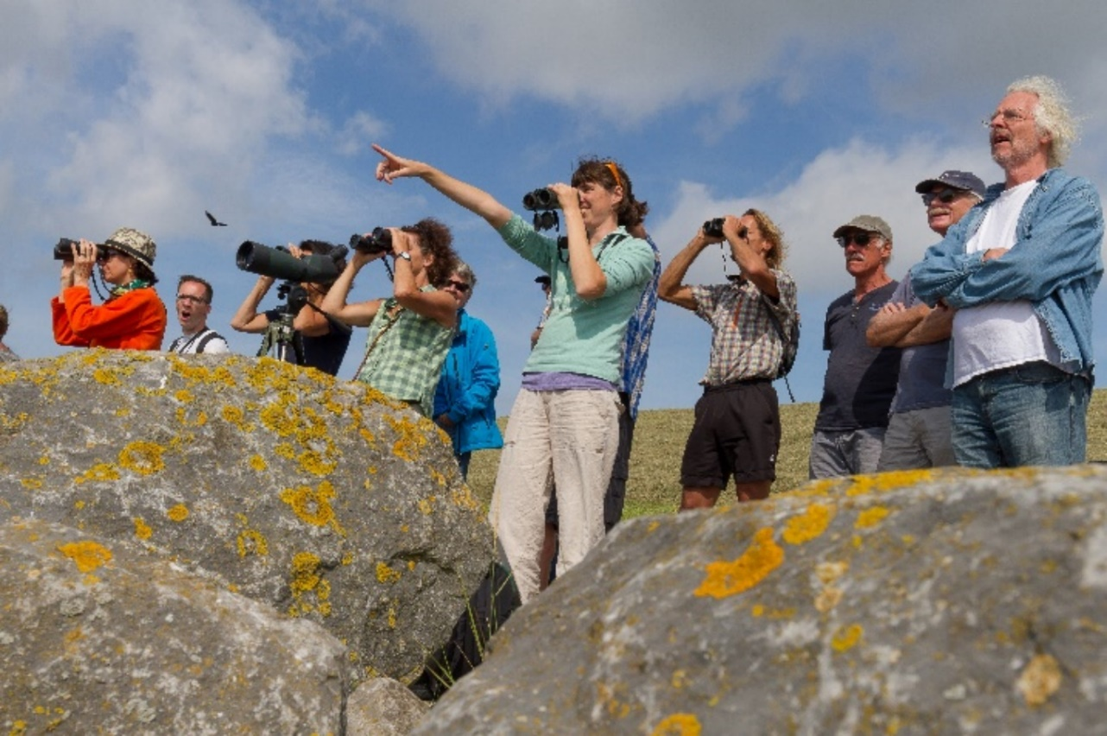

Foto: Beleef de Vogeltrek door Bart Sikkema

4.4 Projecten Nationaal Park Schiermonnikoog

In deze paragraaf noemen we een aantal projecten die nodig zijn om het Nationaal Park Schiermonnikoog verder te ontwikkelen. Deze projecten kunnen op korte termijn worden opgestart en uitgevoerd. Meerdere projecten, zoals begrazing, pilot maaien en fietspadenplan zijn op het moment van schrijven nog niet afgerond. De trekkers/partners en het Overleg Orgaan zullen daar eerst een besluit over moeten nemen en daarna kan een vervolg plaatsvinden. Deze projecten zijn vooral in 2026 benoemd en begroot. Het gaat om de volgende projecten die nu in beeld zijn.

*Uitvoering Maaipilot*

In het kader van TONP2024 wordt de opzet van een maaipilot in de kwelders uitgevoerd. De opdracht wordt momenteel uitgevoerd door Ecogroen. Nadat de opzet met de betrokkenen is doorgesproken zou de vervolgstap gezet kunnen worden; het uitvoeren van de maaipilot. Op dit moment is nog niet bekend wie hier trekker van wordt, wat hierin de activiteiten zijn en hoe de kostenverdeling er van is. Voorlopig wordt een bedrag gereserveerd van € 25.000 voor de uitvoering in de zomer van 2025. Mocht dat niet lukken dan wordt de uitvoering naar zomer 2026 verplaatst.

*Uitwerking begrazing en pilot handhaving*

Net als de maaipilot is het onderdeel begrazing nog niet volledig uitgewerkt. Op 3 april 2025 is een informatieavond georganiseerd over begrazing. De inbreng er van wordt verwerkt en komt terug in de publieksavond en op de vergadering van het Overleg Orgaan in mei 2025. Daarna kunnen vervolgstappen gezet worden inclusief begroting. Afhankelijk van de keuzes die gemaakt worden is aandacht nodig voor de begeleiding van bezoekers en zo nodig handhaving. Dit is gevat onder de noemer pilot handhaving, dat is begroot voor 2026. Voor een eventuele uitwerking is € 8.000 begroot in 2025 en een pilot begeleiding/handhaving € 30.000.

*Wegvangen Zwerfkatten*

In de afgelopen jaren is veel tijd, energie en geld gaan zitten in het wegvangen van verwilderde katten. Verwilderde – maar wellicht ook huiskatten – zijn ongewenste predatoren van vogels maar ook van bijvoorbeeld konijnen. De uitkomsten van een eerdere pilot laat zien dat er verwilderde katten worden gevangen, maar dat niet de hele populatie weggevangen kan worden. En mogelijk dat er een nieuwe instroom is van katten uit het dorp of van vakantiegangers. Naast dat de nodige katten zijn weggevangen is de bijvangst met honderden ratten ook winst.

Er is breed draagvlak voor de aanpak van verwilderde katten. Maar op welke wijze dat plaats zou moeten vinden zijn de gedachten verschillend. Voor 2026 is een voorziening opgenomen van € 30.000 als bijdrage in een vervolgopzet. Eigenaarschap, opzet vervolg, begroting en cofinanciering is momenteel nog niet bekend.

*Natuurtoiletten*

Het Nationaal Park is best groot qua oppervlak en er zijn nauwelijks pleisterplaatsen onderweg. En niet iedereen is bekend met plekken waar (openbare) toiletten zijn. Op meerdere plekken in het gebied worden fecaliën gevonden. Dat is in een ongewenste situatie en komt daarnaast niet overeen met een gastvrij ontvangst binnen het Nationaal Park. In overleg met de gemeente Schiermonnikoog en Natuurmonumenten zal onderzocht worden wat een geschikte plek is en er wordt voor 2026 een bijdrage gereserveerd. Eigenaarschap en onderhoud is hierbij een belangrijke voorwaarde.

*Versterken Cultuurhistorie*

In 2022 is de Landschapsbiografie opgesteld. Daarin wordt de ontwikkeling van het eiland beschrijven evenals de nog zichtbare herkenningspunten in het landschap. Onderdeel van beleidsdoel 1 is het versterken van de cultuurhistorie. Momenteel staat de 80 jarige herdenking van WOII in de belangstelling. Op Schiermonnikoog zijn bijvoorbeeld veel restanten van de Atlantik Wall nog herkenbaar in het landschap. Samen met de stichting Schleimuseum en ’t Heer en Feer wordt onderzocht welke onderdelen belicht kunnen worden. Hiervoor is in 2026 een reservering van € 25.000 opgenomen.

*Recreatiemogelijkheden Berkenplas*

Naast de Noordzee is er op het eiland en binnen het Nationaal Park nog een zwemgelegenheid; de Berkenplas. De waterkwaliteit laat te wensen over en ook de voorzieningen in en rond de Berkenplas zijn niet optimaal. De zwemlocatie is vooral gericht op gezinnen met jonge kinderen en schoolklassen.

De maatregelen en activiteiten zijn nog niet bekend. Een upgrade van de Berkenplas sluit goed aan bij de beleidsdoelstelling 3. Er is een bedrag van € 20.000 begroot voor het jaar 2026.

*Onderzoek naar faciliteren gastvrij onthaal voor mensen met een beperking*

Nederland vergrijst. Bij grotere groepen is er vaak wel iemand met een lichamelijke beperking. Dan is het belangrijk om te weten waar je wel of niet gebruik van kunt maken. Of waar met een kleine aanpassing mensen met een beperking wél gebruik van kunnen genieten. Dit past eveneens goed bij duurzaam toerisme. Voor 2026 is hier een kleine reservering van € 10.000 opgenomen.

Uitvoering pilot maaien 2025 € 25.000

Uitwerking begrazing 2025 € 8.000

Uitvoering pilot begeleiding/handhaving 2026 € 30.000

Vervolg verwilderde katten 2026 € 30.000

Natuurtoiletten 2026 € 10.000

Versterken Cultuurhistorie € 25.000

Recreatiemogelijkheden Berkenplas 2026 € 20.000

Gastvrij bezoek mensen met beperking 2026 € 10.000

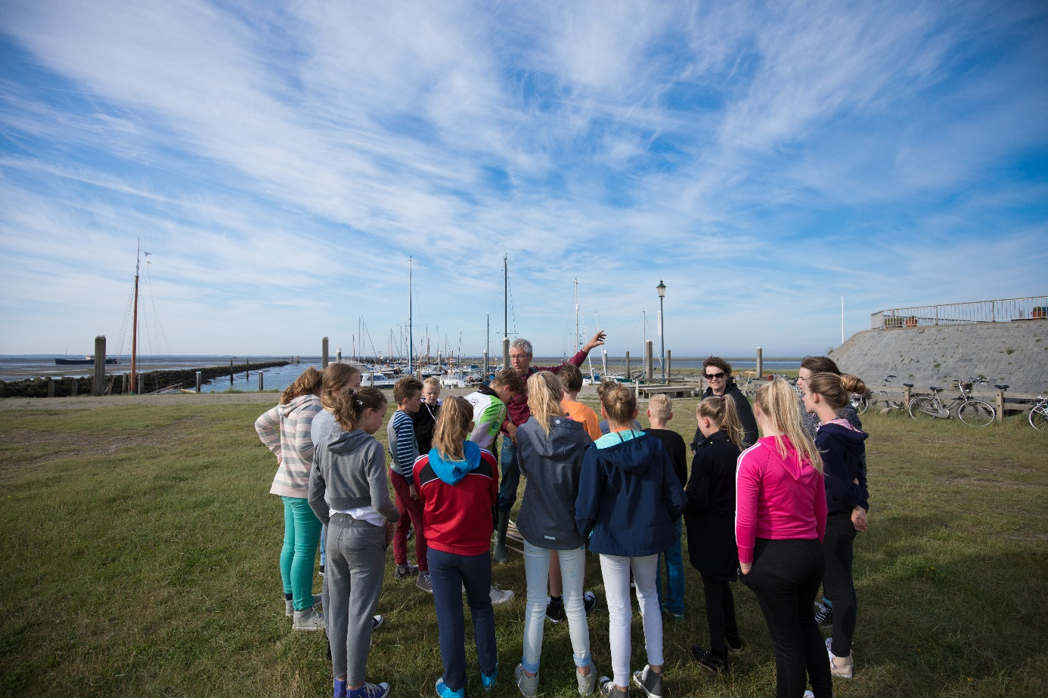

Foto: Schoolexcursie op het wad door Bart Sikkema

HOOFDSTUK 5

Begroting

Nationaal Park Schiermonnikoog kan de BTW niet verrekenen. Alle bedragen zijn inclusief BTW.

|  |  |  |
| --- | --- | --- |
| Project | Begroting 2025 | Begroting 2026 |
| Intensivering communicatie en educatie IVN loonkosten | **€ 30.000,-** | **€ 40.000,-** |
| Voel je welkom in NP   * Uitwerken excursie * aanpassen expositie het Baken * Uitrol logo/enquête * Gastheerschap * Fase 2 welkom * Meten is weten | **€ 45.000**  € 5.000,-  € 10.000,-  € 5.000,-  € 20.000  € 5.000 | **€ 60.000**  € 10.000  € 10.000  € 20.000  € 20.000 |
| Samenwerking met Nationale Parken   * Beleef de vogeltrek * Dag van het Nationaal Park 2025/26 | **€ 5.000,-**  € 3.000  € 2.000 | **€ 5.000,-**  € 2.000  € 3.000 |
| Projecten Nationaal Park Schiermonnikoog   * Uitvoering maaipilot * Onderzoek begrazing * Pilot begeleiding/handhaving begrazing * Wegvangen katten * natuurtoiletten * versterken Cultuurhistorie * recreatie Berkenplas * onderzoek mensen met beperking | **€ 33.000,-**  € 25.000,-  € 8.000 | **€ 125.000,-**  € 30.000  € 30.000  € 10.000  € 25.000  € 20.000  € 10.000 |
|  | **Totaal: € 113.000** | **€ 230.000,-** |

1. Bron: Centraal Bureau voor Statistiek (2023).